<https://www.youtube.com/watch?v=bYOOF7B3uGM>

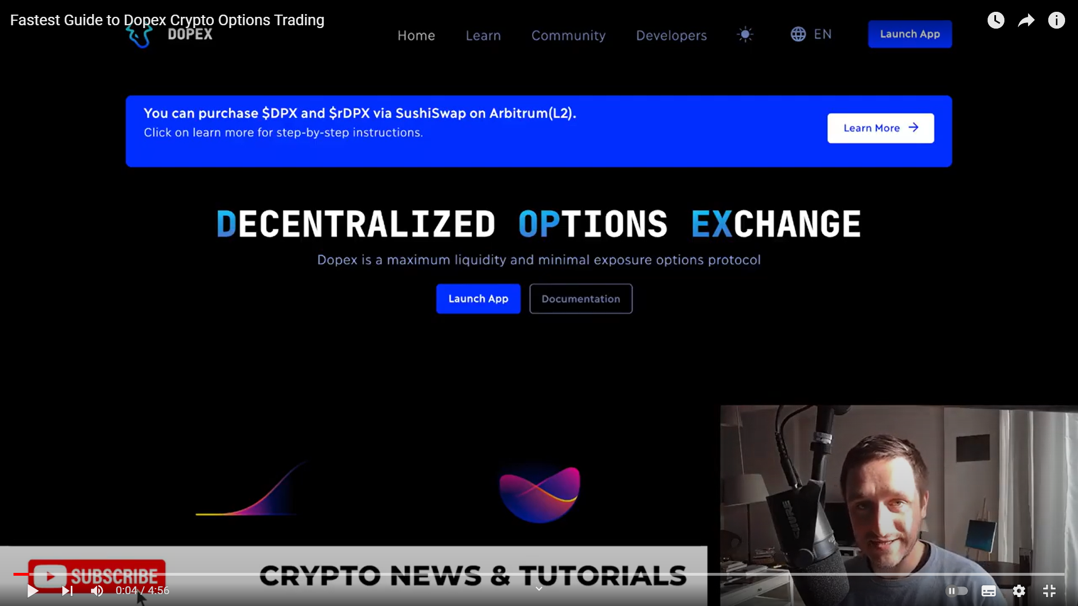

可以在Arbitrum上通过SushiSwap购买DPX和rDPX

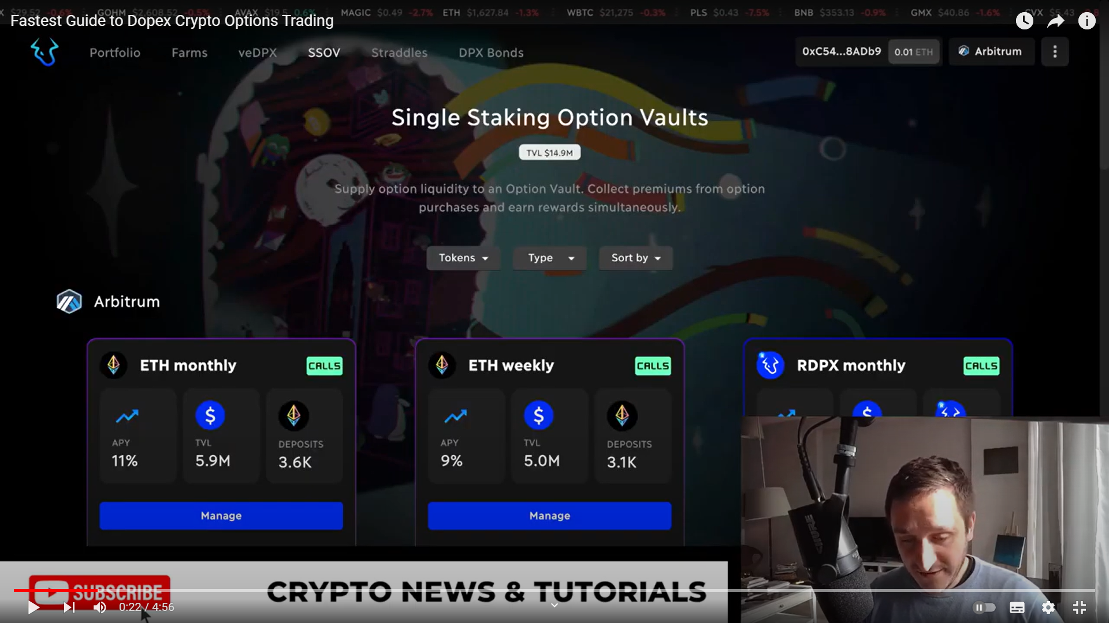

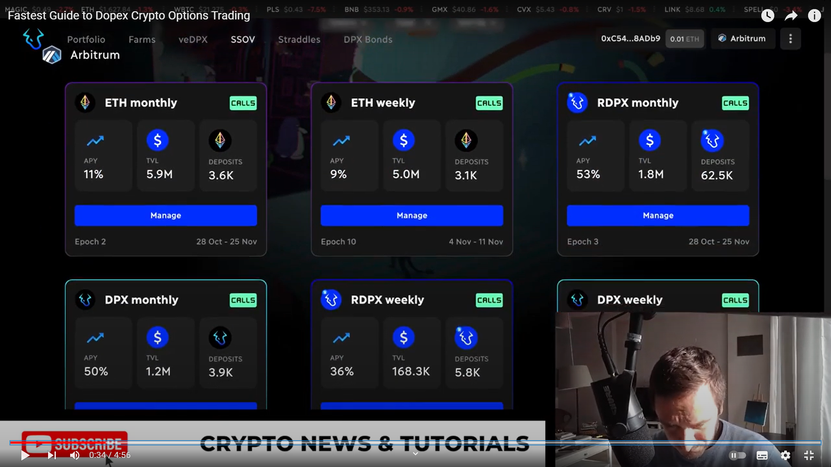

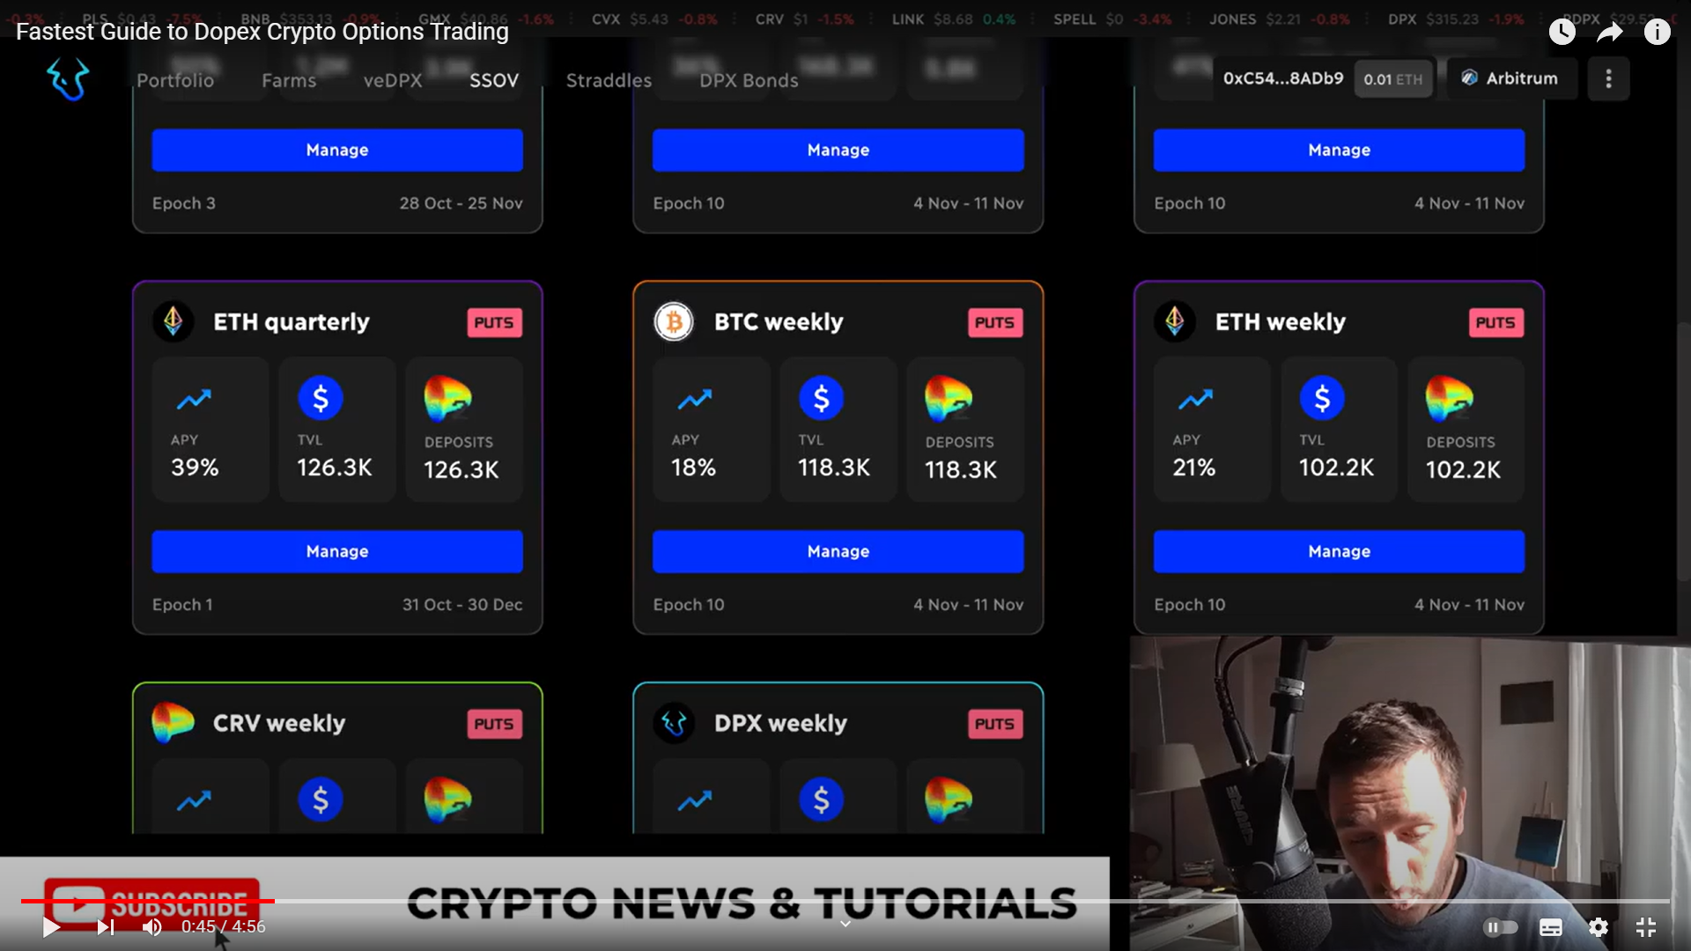

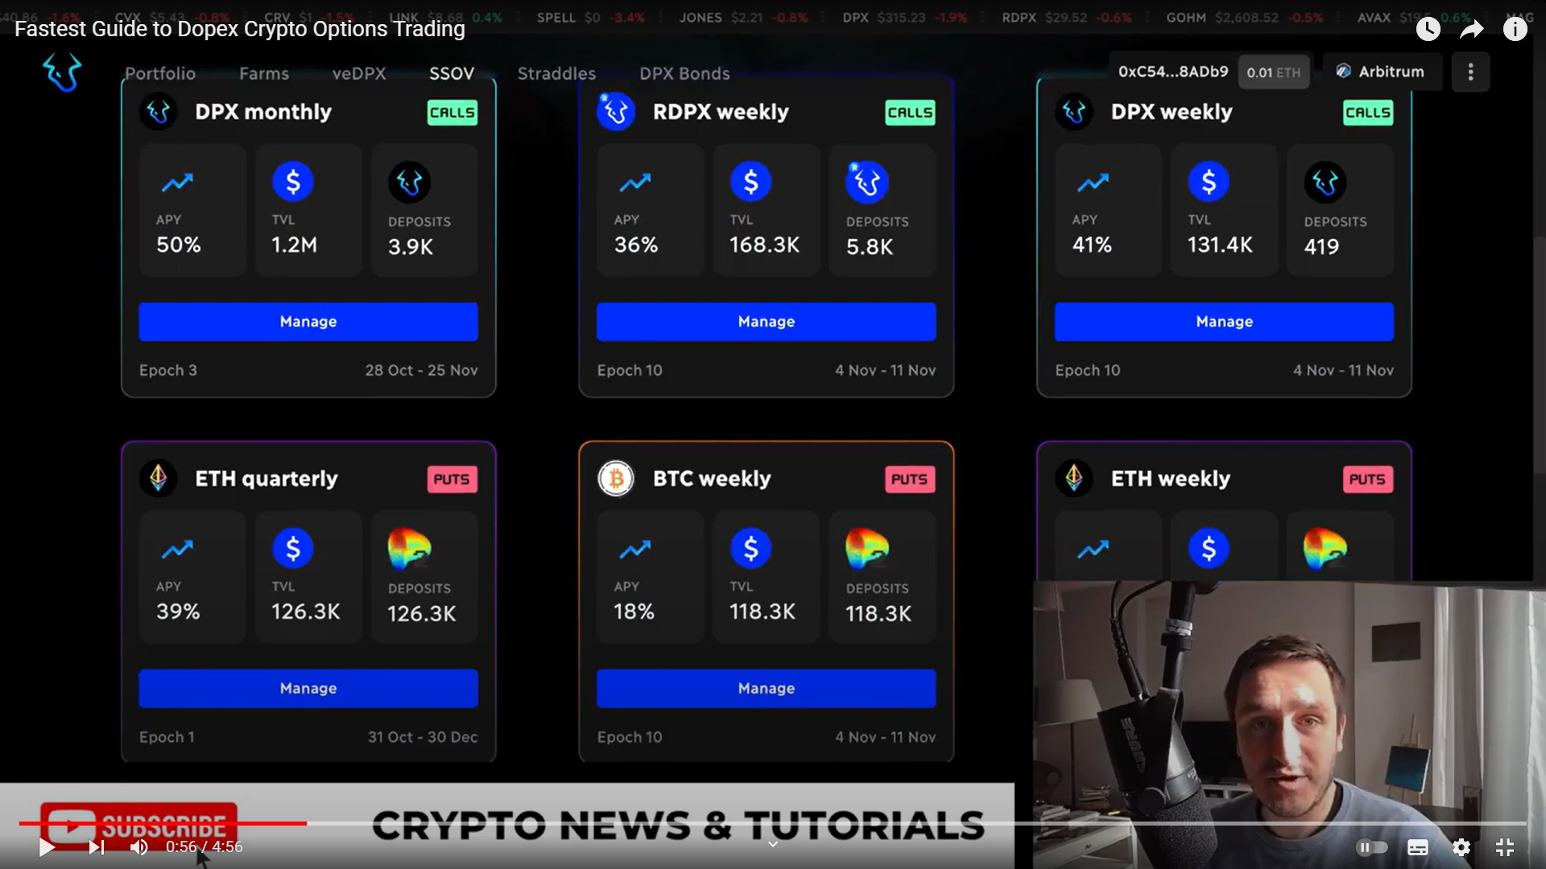

到期日：一周、一月、一季度

有call和put期权

标的资产：ETH, BTC, DPX, RDPX, CRV，看起来标的资产不多，还是聚焦于主流资产

每种期权都有过往APY的统计（此处APY也包含了DPX的激励），以及当前的TVL

每种期权最右边那一列的DEPOSITS是什么含义？以及那个图标代表什么？没搞明白

选中一个ETH monthly call期权，点击manage

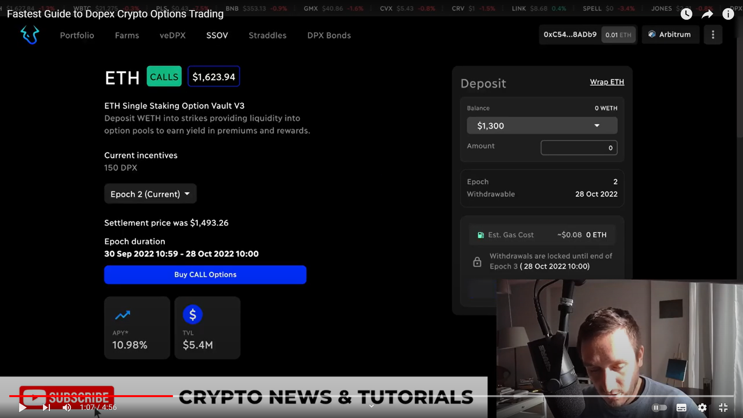

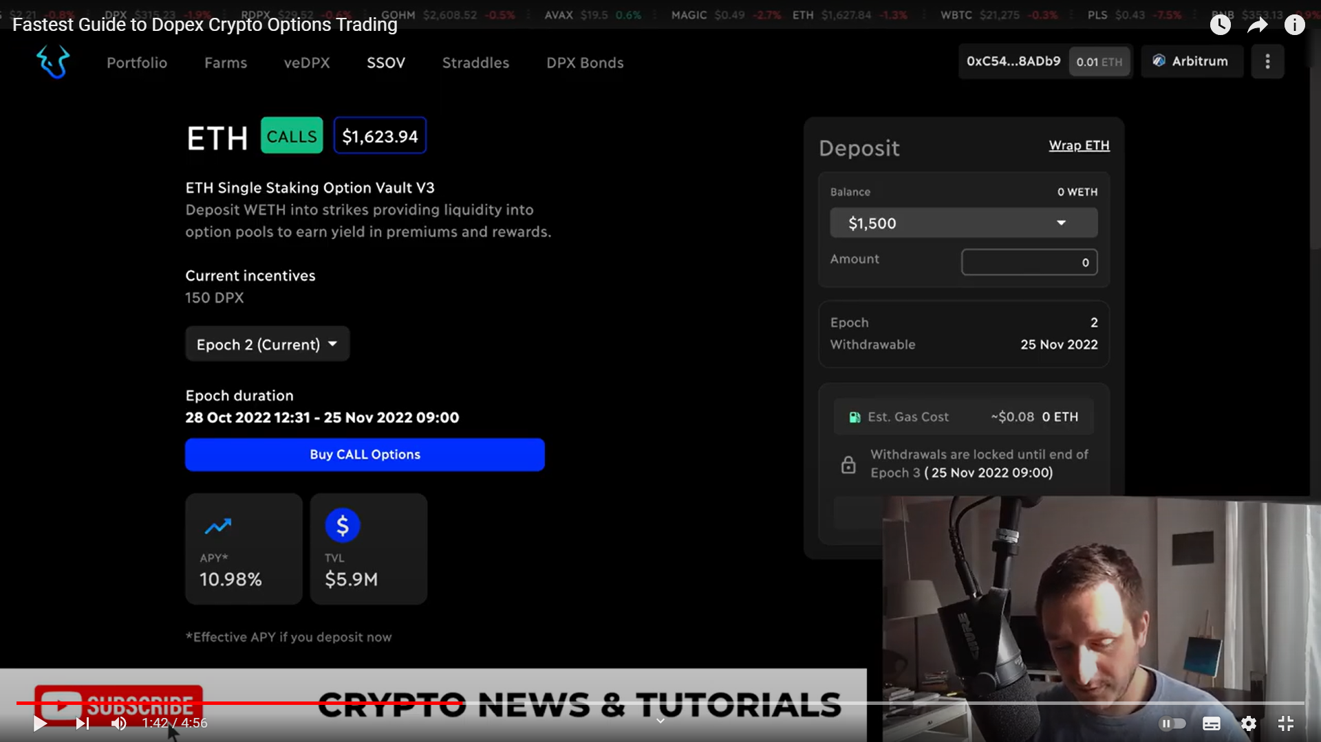

进入manage后，既可以存入WETH卖期权，也可以买期权。

卖期权：

显示当前WETH的价格，估计是从外部预言机获取的。

显示当前的时间戳，这里以Epoch id来表示，此时处于Epoch 2。

期权到期日是Epoch 3的结尾，即2022.10.28，所以卖期者的WETH质押到2022.10.28才能取出。

显示预估要花费的gas费，换算成ETH。

买期权：

买期权可以得到DPX代币激励，此处是150 DPX。

这里的Settlement Price是什么意思？

期权的起始日期为2022.9.30~2022.10.28，一个月，monthly期权。注意，期权开始卖的时间是2022.9.30，到期的时间是2022.10.28.

点击Buy CALL Options

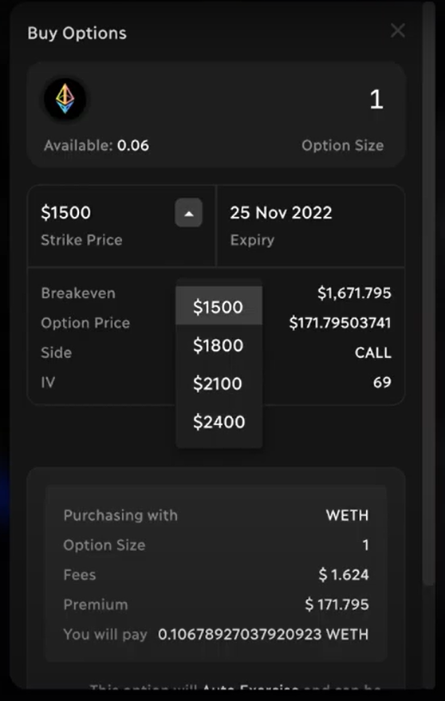

Strike Price可以按照自己的意愿选择。选中strike price之后，就会弹出总的可供出售的期权代币的数量是多少，比如这里，是0.06个。

选中1800的strike price

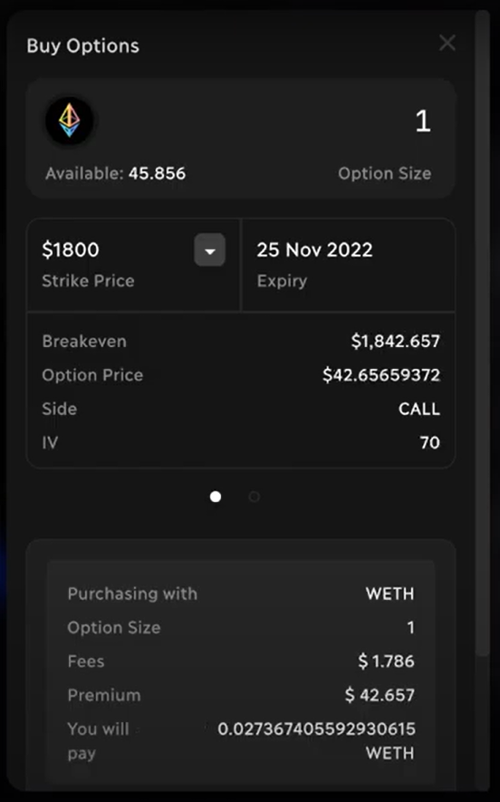

期权代币的总量为45.856，要买1个。

期权到期日是2022.10.25，这是固定死的，不能选择和改变。

盈亏平衡价格是1842.657.

期权价格是42，根据BS公式算出来的。

IV：隐含波动率是70，从CEX获得，依赖于CEX。

用什么购买期权：用WETH，而非稳定币买期权。

Fees:平台收的手续费是1.786美元

Premium:期权费，即期权权利金，42美元

最下面一行是需要付出的WETH的数量。